قرار تشكيل لجان التصحيح والمراجعة وفقاً للتخصص
إن مدير المدرسة، وبناء على الصلاحيات الممنوحة له، وبناء على ما تقتضيه المصلحة العامة.
يقرر تشكيل لجنة تصحيح مادة: ............................. ومقرها: ........................................ على النحو التالي:
م | أعضاء اللجنة | الصفة | توقيعه
1 |  | رئيساً
2 |  | عضواً
3 |  | عضواً
4 |  | عضواً
تعليمات التصحيح والمراجعة:
- على مدير المدرسة أو من ينوب عنه إعداد كشوف بأسماء وتواقيع المصححين والمراجعين والمدققين وفق ما ورد في الفصل الرابع ــ تاسعاً: تصحيح الاختبار ــ في أنظمة وإجراءات الاختبارات وفق النموذج رقم المخصص.
- يكون تقدير الدرجات طبقاً لنماذج الإجابة.
- يمنع فتح أظرف نماذج الإجابة إلا بعد التأكد من استلام جميع أوراق الإجابة من الطلبة.
- تُصحح أوراق إجابات الطلبة أولاً بأول بالمدرسة في المكان المخصص لذلك، ويمنع التصحيح خارجها مع مراعاة الدقة التامة، ويتم التصحيح بالقلم الأحمر والمراجعة والتدقيق بلون مغاير (الأسود)، ويكتفى باسم وتوقيع المعلم والمدقق على الظرف الخارجي.
- عند قيام الطالب بشطب إجابته الصحيحة وتدوين إجابة خاطئة؛ فإن كان مكملا فتصحح له في حال وضوحها ويعطى بموجبها نصف الدرجة المستحقة للفقرة أو السؤال أو حسب تقدير المعلم.
- يعامل الطالب عند قيامه بتدوين أكثر من إجابة للسؤال الواحد كما يلي:
- الأسئلة المقالية: تُصحح هذه الإجابات ويؤخذ متوسط الدرجة التي يحصل عليها من تلك الإجابات، ولا تُؤخذ الإجابة الصحيحة إلا إذا كانت تؤدي إلى نجاح الطالب عند إخراج الأوراق للمراجعة النهائية.
- الأسئلة الموضوعية: تعتبر الإجابة خاطئة.
- توضع إشارة () على السؤال المتروك في حقل درجة السؤال وتدون كلمة (متروك) في حقل الكتابة.

- يُكتب في حقلي الدرجة (صفر) كتابةً إذا كانت درجة الطالب في السؤال (صفر).
- يقوم المعلم بتسليم المسؤول أوراق الإجابة متسلسلةً بعد الانتهاء من تصحيحها ومراجعتها، ويقوم المسؤول بالتوقيع على الكشوف المخصصة لتسليم أوراق الإجابة.
- تفحص أوراق الإجابة للتأكد من أن جميع الإجابات قد قدرت وروجعت ودققت مع كتابة الأسماء صريحة للمصححين والمراجعين والمدققين.
- تطبيق ضوابط التصحيح الآلي في أعمال الاختبارات (للمدارس المطبقة) وفق التعميم المنظم لذلك.
- عدم القيام بتصوير إجابات الطلبة أو أجزاء منها بأي وسيلة كانت إلا للدواعي الرسمية كالتحقيق وما شابه ذلك، ويعد من يقوم بذلك مسؤولاً أمام الجهات الرسمية.
والله الموفق،

- يحفظ بملف أعمال الاختبارات.

مدير المدرسة: |  | التوقيع:

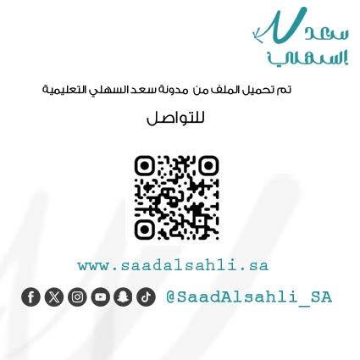

أحصل على كافة سجلات الاختبارات بسعر مميز
https://s3d.msaaq.n et/products/EXAMS

